东南大学成贤学院考试卷（B 卷）

题 号 | 一 | 二 | 三 | 四 | 五
得 分
课程名称 | 线性代数 |  | 适用专业
考试学期 |  | 考试形式 |  | 闭 卷 |  | 考试时间长度 | 120分钟
学号 |  | 姓名 |  |  |  | 得分

- 填空与选择（每题3分，共30分）
1. 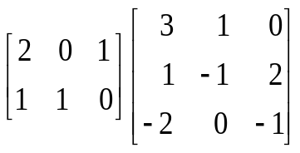= 。
2. 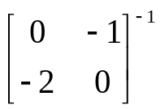= 。
3.当= 时，向量组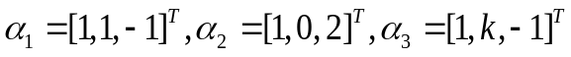线性相关。
4.若向量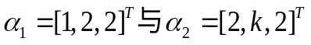正交，则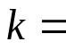 。
5.设 。
6.设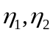是3元非齐次线性方程组的两个不同解，且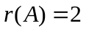，则的通解为 。
7.已知3阶方阵的3个特征值分别为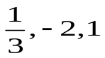，且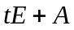正定（为单位矩阵），
则的取值范围为 。
8.已知矩阵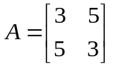与对角阵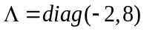，则下列最恰当的描述为（ ）。
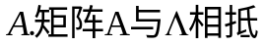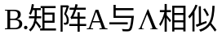
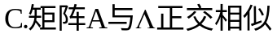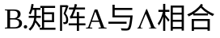
9.已知实二次型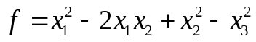 ，下述结论正确的是（ ）
A 正惯性指数为2，二次型秩为3 B正惯性指数为2，二次型秩为2
C 正惯性指数为1，二次型秩为3 D正惯性指数为1，二次型秩为2
10. 设为4阶矩阵，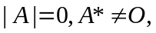则矩阵的秩为（ ）
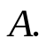 4 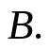 3 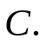 2 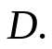 1
二 计算与求解（每题9分，共36分）
11．计算行列式 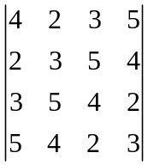

12.解矩阵方程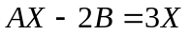，其中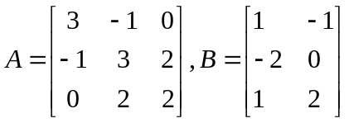

13.已知向量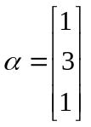是矩阵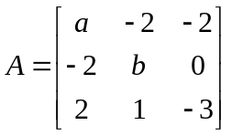对应于特征值的特征向量，分别求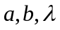值。

14. 设，
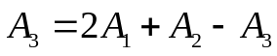，
（1）求矩阵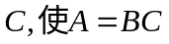 （2）若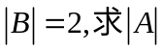。

三．计算与求解（每题10分，共30分）
15.参数取何值时，下列非齐次线性方程组有解？有解时写出通解。
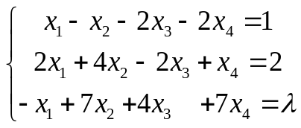

16.已知二次型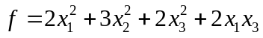
（1）写出该二次型的矩阵 （2）求正交变换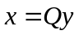 将该二次型化为标准形。

17.已知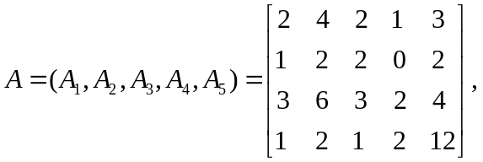
（1）求生成子空间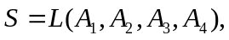的一组基，（2）求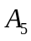在这组基下的坐标。

四．证明 （4分）
18.已知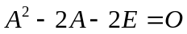，证明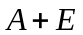可逆，并求其逆（用的多项式表示）。

.

